Tematický celok: ZHOTOVENIE MÄKKÝCH VÄZIEB
V2 - lepená väzba

Téma: OBÁLKY ZHOTOVENÉ Z PLÁTNA
Základný, pomocný knihársky materiál: papier, kartón, lepidlo, brokát, krajka.
Pomôcky, náradie, stroje: nožnice, pravítko, nôž, knajp, štetec, závažie, pákové nožnice, jednonožová rezačka, ryhovací stroj.

Väzba je nevyhnutnou ochrannou časťou knižného celku a dotvára jeho podobu. Obálka knihu chráni pred poškodením a ak je obálka estetická, výrazná, dokáže čitateľa upútať a pomáha knihu predávať. Každý má však iný vkus a páčia sa mu obálky toho žánru, ktorý sám číta, obsah knihy však nejde oddeliť od obálky.
Obálky, ktoré vedia zaujať, by mali mať buď posolstvo, umeleckú hodnotu alebo oku lahodiaci dizajn. Netreba však zabudnúť na to, že na knihy sa nielen pozerá, ale že sa hlavne čítajú.

Pracovný postup výroby obálky z plátna:

Zvolíme si formát knižného bloku A5, A6 a podľa neho /výška, šírka bloku/ a hrúbky bloku si vyhotovíme obálku z papiera alebo kartónu. Vlákno použitého papiera alebo kartónu musí byť súbežné s chrbtom obálky. Pripravíme si plátno - brokátové alebo krajkové. Podľa veľkosti pripravenej papierovej, kartónovej obálky si naznačíme a vystrihneme nožnicami alebo narežeme na pákových nožniciach plátno. Obálku si natrieme čistým duvilaxom a priložíme na ňu plátno. Plátno si prehladíme dlaňou a za pomoci handričky si opatrne vyhladíme povrch obálky. Hotovú obálku si dáme medzi preložky a zaťažíme závažím. Obálku necháme dostatočne vyschnúť. Po vyschnutí si obálku ryhovacím strojom 4-krát ryhujeme - dve ryhy v strede na hrúbku chrbta, vpredu po jednej ryhe 4 až 6mm od chrbta. Brožúru do obálky zavesíme a orežeme na jednonožovej rezačke po troch stranách.

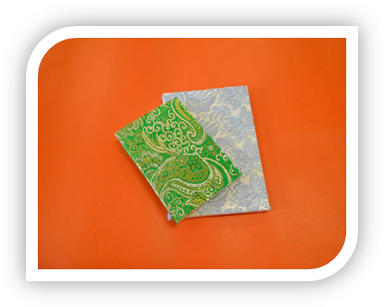
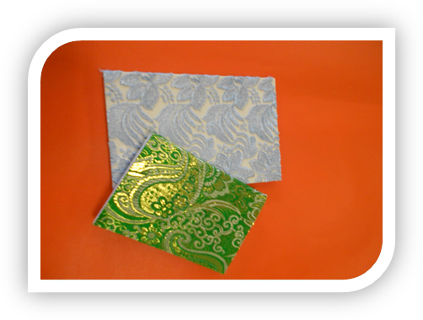

Overenie porozumenia učiva:
1. Ktoré zo strojov použijeme na výrobu obálky?
2. Čo je úlohou obálky bloku?
3. Aké plátno použijeme na plátnovú obálku?
4. Kedy ryhujeme obálku?
Tematický celok: ZHOTOVENIE MÄKKÝCH VÄZIEB
V3 - bloková väzba

Téma: VÝZDOBA OBÁLKY

Základný, pomocný knihársky materiál: scrapbookový papier, farebný papier, potlačený, nepotlačený kartón, papierové kvety, lepidlo.
Pomôcky, náradie, stroje: nožnice, korálik, samolepiaci fliter, ozdobné nožnice, pravítko, nôž, knajp, štetec, pákové nožnice, jednonožová rezačka, ryhovací stroj, zaobľovač rohov, výsekový strojček.

V3 bloková väzba - je poznášaný knižný komplet, zhora zošitý drôtenými skobkami. Brožúra je zavesená do papierovej alebo laminovanej obálky a orezaná z troch strán s obálkou.
Dobrá knižná obálka má byť: jasne čitateľná, pútavá, logická, informatívna, originálna.
Našou úlohou pri výzdobe obálky je byť nápaditý, hravý a mať myšlienku. Výzdobu obálky budeme robiť iba na prednej časti obálky technikou scrapbook.
Pracovný postup výzdoby obálky:

Obálku z bordového kartónu si vyhotovíme podľa formátu A5 a hrúbky bloku. Zo scrapbookového kvetového papiera si nameriame šírku 7,5 cm, výšku 19 cm a scrapbookový papier nalepíme na obálku od prednej ryhy 0,1cm, z hora 0,8 cm. Z čierneho papiera si nameriame šírku 5 cm, výšku 17 cm a nalepíme ho na obálku zľava tesne ku scrapbookovému papieru a zhora 1,8 cm. Z výrazne farebného papiera /jasne zelený/ si nameriame dva 0,5 cm široké pásiky 15 a 12 cm dlhé. Z toho istého papiera si vysekávacím strojčekom vysekneme 2 srdiečka a 2 farebne zladené srdiečka so scapbookovým papierom /napr. zelený/. Srdiečka si nalepíme lepidlom do čierneho papiera. Hore jasne zelené, dolu tiež a k nemu striedavo zelené srdiečka. Jeden papierový kvietok nalepíme podľa svojho vkusu na čierny papier, do stredu kvietka nalepíme samolepiaci fliter alebo korálik. Farebné pásiky si natrieme lepidlom a prekrížime na scapbookovom papieri až na čierny papier okolo kvietka. Obálku necháme vyschnúť.
Knižný blok zavesíme do obálky,
orežeme po 3 stranách
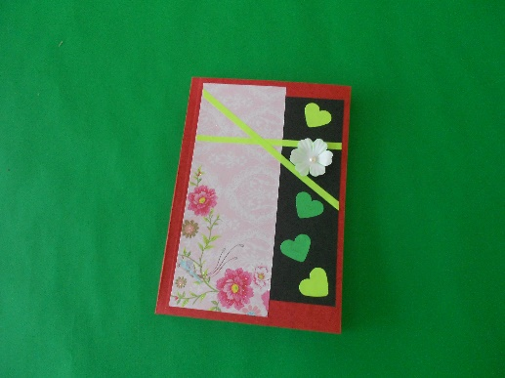
a rohy môžeme zaobliť.

Overenie porozumenia učiva:
1. Aká má byť výzdoba obálky?
2. Čo potrebujeme na výzdobu obálky?
3. Aké pomôcky, náradie a stroje použijeme na obálku?
4. Popíšte techniku scrapbook?

